Международная деятельность
Федеральной службы по надзору в сфере здравоохранения в 2014 году

В 2014 году Росздравнадзор активно взаимодействовал с органами государственной власти иностранных государств и международными организациями в установленной сфере деятельности.
В рамках реализации действующих меморандумов и соглашений регулярно проводились мероприятия по обмену передовым международным опытом в сфере контроля и надзора за обращением медицинской продукции, обучающие курсы и тренинги для специалистов Росздравнадзора и подведомственных учреждений, нацеленные на широкое внедрение в контрольно-надзорную деятельность актуальных наработок и современных методик и практик. Осуществлялся систематический обмен информацией о выявленной в обращении недоброкачественной, фальсифицированной и контрафактной медицинской продукции, об отзывах сертификатов пригодности на фармацевтические субстанции иностранного производства, что позволяло принимать своевременные меры по предотвращению поступления недоброкачественной, фальсифицированной и контрафактной медицинской продукции на российский рынок.
Последовательно расширялся и получал новое наполнение диалог с зарубежными регуляторными органами власти.
В рамках реализации договоренностей, достигнутых в феврале 2014 года в ходе визита делегации Росздравнадзора в Агентство Глобальной номенклатуры медицинских изделий (GMDN Agency) (Оксфорд, Великобритания), в мае 2014 года в Москве подписан Меморандум о взаимопонимании между Росздравнадзором и GMDN Agency. В соответствии с меморандумом Росздравнадзор получил полный доступ к базе данных Глобальной номенклатуры медицинских изделий (GMDN), с использованием которой Росздравнадзором в 2014 году разработана отечественная номенклатурная классификация медицинских изделий, содержащая шестизначный код медицинского изделия. В заявлениях о регистрации медицинского изделия, о внесении изменений в регистрационное удостоверение на медицинское изделие, о выдаче дубликата регистрационного удостоверения на медицинское изделие и о замене регистрационного удостоверения на медицинское изделие разрешено указывать код в соответствии Глобальной номенклатурой медицинских изделий (GMDN) в случае его наличия.

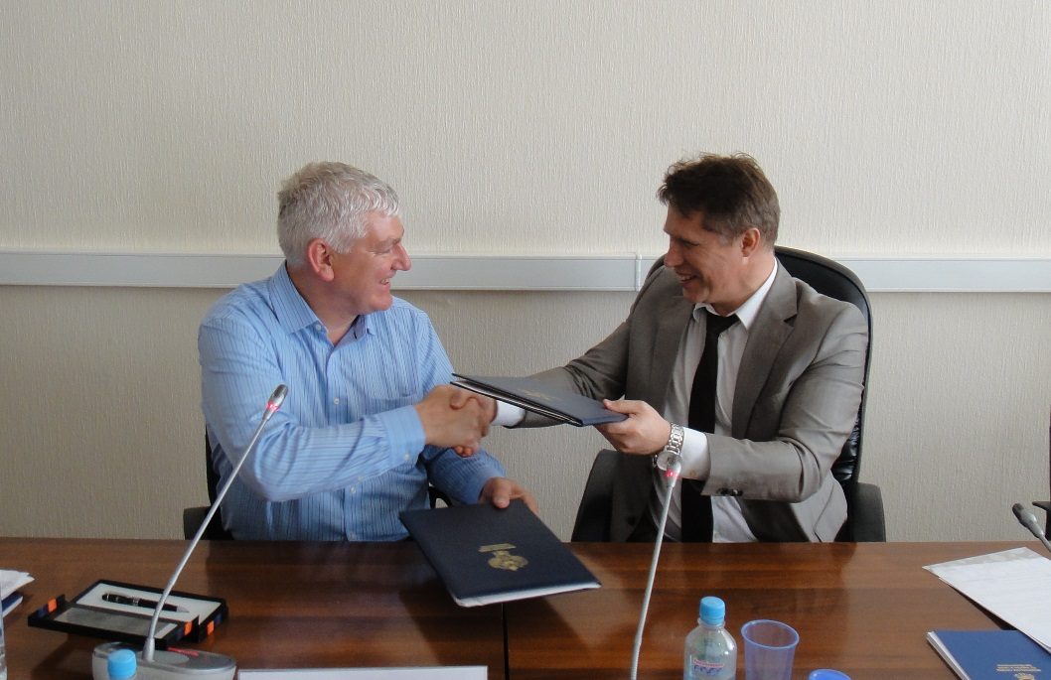
Подписание Меморандума о взаимопонимании между Федеральной службой по надзору в сфере здравоохранения и Агентством Глобальной номенклатуры медицинских изделий,
26 мая 2014 года, Москва

В августе 2014 года в ходе визита в Сербию делегации, возглавляемой врио руководителя Росздравнадзора М.А. Мурашко, подписан Меморандум о взаимопонимании между Федеральной службой по надзору в сфере здравоохранения и Агентством по лекарственным средствам и медицинским изделиям Сербии (ALIMS). В рамках реализации меморандума начат информационный обмен по вопросам качества, эффективности и безопасности медицинской продукции, а также обмен научным и практическим опытом в сфере контроля и надзора за обращением медицинской продукции. В частности, специалисты ALIMS приняли активное участие в проведенной Росздравнадзором 16-ой ежегодной Всероссийской конференции «Государственное регулирование в сфере обращения лекарственных средств и медицинских изделий – ФармМедОбращение 2014» (октябрь 2014 года, Москва). В свою очередь, представитель Росздравнадзора участвовал с докладом в 10-ом Симпозиуме по лекарствам и медицинским изделиям, проведенном ALIMS в г. Вршац в ноябре 2014 года. В соответствии с меморандумом прорабатываются возможности расширения сотрудничества между Росздравнадзором и ALIMS в областях лабораторного контроля и фармаконадзора.

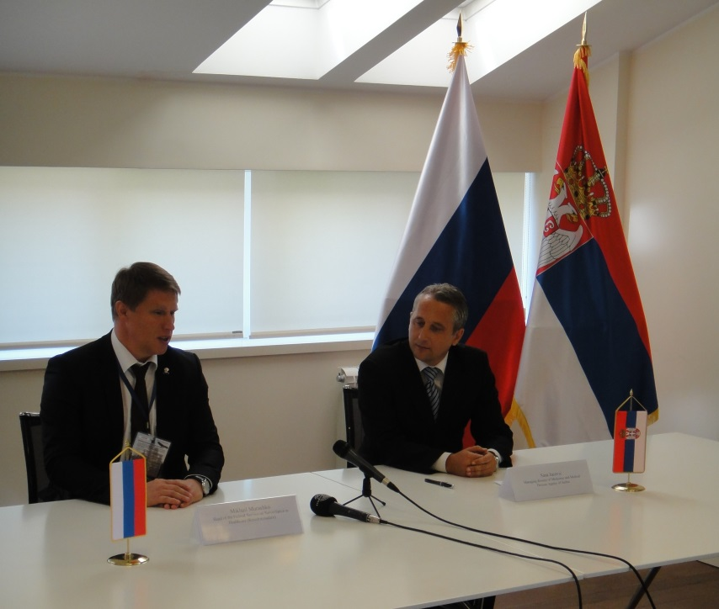

Пресс-конференция по итогам подписания Меморандума о взаимопонимании между Федеральной службой по надзору в сфере здравоохранения и Агентством по лекарственным средствам и медицинским изделиям Сербии, 29 августа 2014 года, Белград, Сербия

В сентябре 2014 года в ходе визита в Казахстан делегации, возглавляемой врио руководителя Росздравнадзора М.А. Мурашко, подписан Меморандум о взаимопонимании между Федеральной службой по надзору в сфере здравоохранения и Республиканским государственным предприятием на праве хозяйственного ведения «Национальный центр экспертизы лекарственных средств, изделий медицинского назначения и медицинской техники» Министерства здравоохранения и социального развития Республики Казахстан. Планируемая в рамках реализации меморандума работа направлена на расширение двустороннего сотрудничества в вопросах обеспечения и контроля качества, эффективности и безопасности медицинской продукции. Достигнуты договоренности об обмене опытом, в том числе в области ведения номенклатуры медицинских изделий, применения методов экспресс-анализа лекарственных средств, обсуждены отдельные вопросы совместной работы в рамках Евразийского экономического союза (ЕАЭС), выработки единых подходов к регулированию обращения лекарственных средств и медицинских изделий. Представители Национального центра экспертизы лекарственных средств, изделий медицинского назначения и медицинской техники Министерства здравоохранения и социального развития Республики Казахстан приняли активное участие в конференции «ФармМедОбращение 2014».
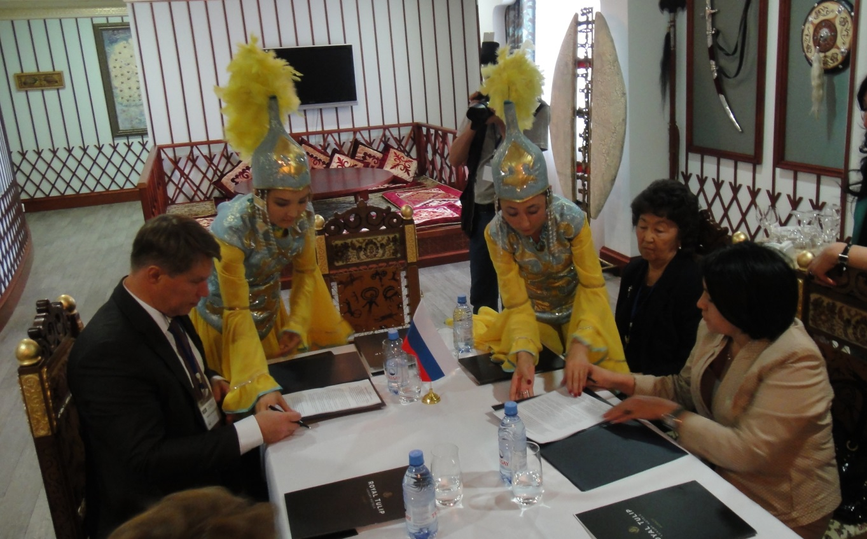

Подписание Меморандума о взаимопонимании
между Федеральной службой по надзору в сфере здравоохранения и Республиканским государственным предприятием на праве хозяйственного ведения «Национальный центр экспертизы лекарственных средств, изделий медицинского назначения и медицинской техники»,
18 сентября 2014 года, г. Алматы, Республика Казахстан

Продолжено плановое сотрудничество с Европейским директоратом по качеству лекарственных средств и здравоохранению (EDQM). В рамках Соглашения о конфиденциальности между Росздравнадзором и EDQM (2011 год) осуществлялся информационный обмен по вопросам качества фармацевтических субстанций. В 2014 году Росздравнадзором проведен анализ 25 информационных сообщений, поступивших из EDQM, приняты соответствующие решения.
Представители Росздравнадзора в качестве наблюдателей приняли участие в 149-ой и 150-ой сессиях Европейской Фармакопеи, в ходе которых, в частности, рассматривались вопросы сотрудничества национальных и международных фармакопейных органов в области стандартизации и гармонизации аналитических методов.
Проведены встречи и переговоры на уровне руководства Росздравнадзора и EDQM. В марте 2014 года делегация Росздравнадзора, возглавляемая врио руководителя Росздравнадзора М.А. Мурашко, посетила с визитом EDQM (Страсбург, Франция); директор EDQM С. Кайтель находилась с визитом в Москве в мае и октябре 2014 года. По итогам переговоров ведется работа по включению Красноярского филиала ФГБУ «Информационно-методический центр по экспертизе, учету и анализу обращения средств медицинского применения» Росздравнадзора в общеевропейскую сеть официальных контрольных лабораторий (GEON). Осуществляется изучение европейского опыта внедрения системы индивидуальной посерийной маркировки (сериализации) лекарственных средств, которая позволяет отслеживать путь поставки лекарства от производителя к конечному потребителю и тем самым препятствовать поступлению в легальные цепи поставок фальсифицированных лекарственных препаратов. Изучается европейский опыт лабораторных испытаний медицинских изделий.

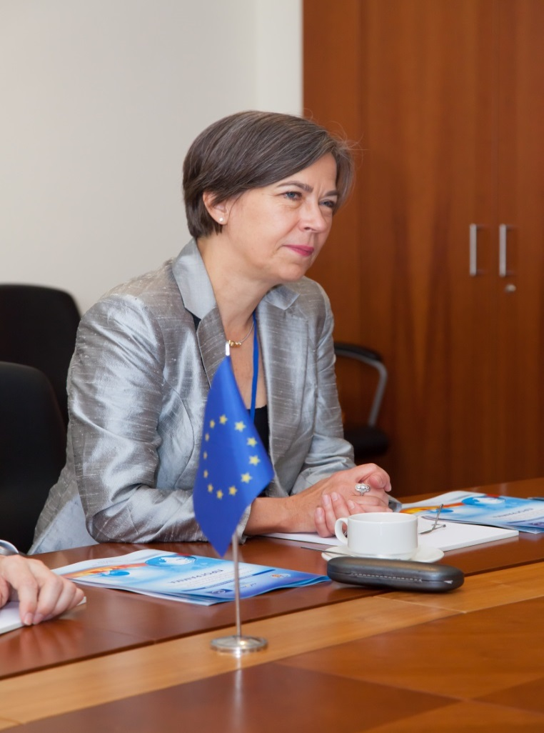
Директор Европейского директората по качеству лекарственных средств и здравоохранению С. Кайтель,
29 октября 2014 года, Москва

В 2014 году продолжалось активное сотрудничество с Фармакопейной конвенцией США (USP) в рамках Меморандума о взаимопонимании между Росздравнадзором и USP (2012 год). При поддержке USP компанией ACLASS в 2014 году проведен аудит лабораторных комплексов Росздравнадзора в Ростове-на-Дону и Красноярске, по результатам которого лабораториям продлена и расширена область аккредитации по международному стандарту ISO 17025-2005. На базе московской лаборатории совместно с экспертами USP проведены курсы фармакопейного образования, в ходе которых российские специалисты получили самые современные знания и навыки, необходимые в практической работе по лабораторному контролю качества лекарственных средств. Продлен на очередной год доступ для специалистов Росздравнадзора к онлайн версии USP-NF.
В октябре 2014 года проведена встреча врио руководителя Росздравнадзора М.А. Мурашко с новым исполнительным директором USP Р. Пьервинченцы. В ходе встречи подведены итоги сотрудничества и достигнуты договоренности по совместным мероприятиям в 2015 году, среди которых участие Росздравнадзора в работе Экспертных комитетов USP, проведение обучающих курсов для специалистов лабораторий Росздравнадзора, совместная работа по аттестации стандартных образцов и приобретение стандартных образцов со скидкой 50%, продолжение подготовительных мероприятий и аудитов лабораторных комплексов Росздравнадзора компанией ACLASS.
В рамках Меморандума о взаимопонимании между Федеральной службой по надзору в сфере здравоохранения и Центральной организацией по контролю за соблюдением стандартов лекарственных средств Индии (2011 год) при поддержке Посольства Индии в России в апреле 2014 года специалисты Росздравнадзора посетили производственные площадки индийских фармацевтических компаний, на продукцию которых, обращающуюся на российском рынке, поступали рекламации: LLC «Shreya Life Sciences» (г. Рурки, Упашпрадеш) и «Macleods Pharmaceuticals Ltd» (г. Бадди, Чандигарх). В ходе визита делегация Росздравнадзора ознакомилась с действующей в Индии системой государственного контроля качества лекарственных средств, инспектирования производства и фармаконадзора. В ходе переговоров врио руководителя Росздравнадзора М.А. Мурашко с руководством Центральной организации по контролю за соблюдением стандартов лекарственных средств Индии (CDSCO) достигнуты договоренности о продолжении практики посещения специалистами Росздравнадзора индийских фармацевтических заводов при наличии информации о поставках ими в Российскую Федерацию продукции несоответствующего качества.
В ходе переговоров врио руководителя Росздравнадзора М.А. Мурашко с руководством Индийской фармакопейной комиссии (IPC) достигнуты договоренности о получении Росздравнадзором стандартных образцов с целью оценки возможности их применения при экспертизе качества лекарственных средств, в частности, фармацевтических субстанций и лекарственных препаратов индийского производства.
В рамках информационного обмена по вопросам качества лекарственных препаратов в CDSCO направлены четыре ежеквартальных извещения с информацией о выявленных Росздравнадзором недоброкачественных лекарственных препаратах индийского производства. Активизация сотрудничества Росздравнадзора и CDSCO в рамках Меморандума о взаимопонимании отмечена в ходе 20-го заседания Рабочей группы по торгово-экономическому сотрудничеству Межправительственной Российско-Индийской комиссии по торгово-экономическому, научно-техническому и культурному сотрудничеству и 2-го заседания Российско-Индийской Рабочей группы по приоритетным инвестиционным проектам, которые состоялись с участием представителей Росздравнадзора в Нью-Дели в октябре 2014 года.
Дальнейшее развитие получило сотрудничество по вопросам контроля и надзора за обращением медицинской продукции с регуляторными органами Китайской Народной Республики. В рамках реализации Меморандума о взаимопонимании и сотрудничестве между Федеральной службой по надзору в сфере здравоохранения и Управлением по контролю за продуктами и лекарствами КНР (СFDA) осуществлялся информационный обмен по вопросам качества, эффективности и безопасности лекарственных средств, проводились мероприятия по обмену опытом применения неразрушающих экспресс-методов контроля качества лекарственных средств.
В частности, специалисты Росздравнадзора приняли участие в 3-ем Международном форуме по экспресс-анализу лекарственных средств и 4-ом симпозиуме по технологиям фармацевтического анализа, которые состоялись в январе 2014 года в Шанхае, КНР. В рамках форума проведена встреча со специалистами Национального института по контролю качества пищевых продуктов и лекарственных средств (NIFDC, подведомственное CFDA учреждение), на которой обсуждены перспективы сотрудничества в вопросах применения методик и технологий экспресс-анализа лекарственных средств, перспективы развития скрининга качества и определения подлинности лекарственных средств, выявления недоброкачественных и фальсифицированных лекарственных средств. По инициативе Росздравнадзора обсужден ряд вопросов, возникающих в ходе внедрения современных методов экспресс-анализа в практику государственного контроля качества лекарственных средств, в том числе переноса моделей спектра с одного прибора на другой, разработки и адаптации программного обеспечения, требований к исследуемым образцам, предъявляемым при проведении испытаний с использованием методов БИК-спектрометрии и Рамановской спектроскопии.
В рамках информационного обмена по вопросам качества лекарственных препаратов в CFDA направлены четыре ежеквартальных извещения с информацией о выявленных Росздравнадзором недоброкачественных лекарственных препаратах китайского производства. По дипломатическим каналам достигнута договоренность с CFDA о посещении специалистами Росздравнадзора производственных площадок китайских фармацевтических компаний, на продукцию которых, обращающуюся на российском рынке, поступали рекламации.
В октябре 2014 года в Москве проведены переговоры с делегацией Управления по контролю за продуктами и лекарствами провинции Шаньдун, КНР (одна из крупнейших китайских провинций, имеющая развитую фармацевтическую промышленность). По итогам переговоров ведется работа по подготовке двустороннего меморандума о сотрудничестве в области контроля качества медицинской продукции, достигнуты договоренности о налаживании обмена результатами контрольно-надзорной деятельности и разработке механизма совместных проверок китайских фармацевтических производителей. По приглашению китайской стороны готовится визит специалистов Росздравнадзора в провинцию Шаньдун с целью посещения производителей медицинской продукции провинции Шаньдун, экспортирующих продукцию в Россию, лабораторий по контролю качества и Центра испытаний медицинских изделий провинции Шаньдун.

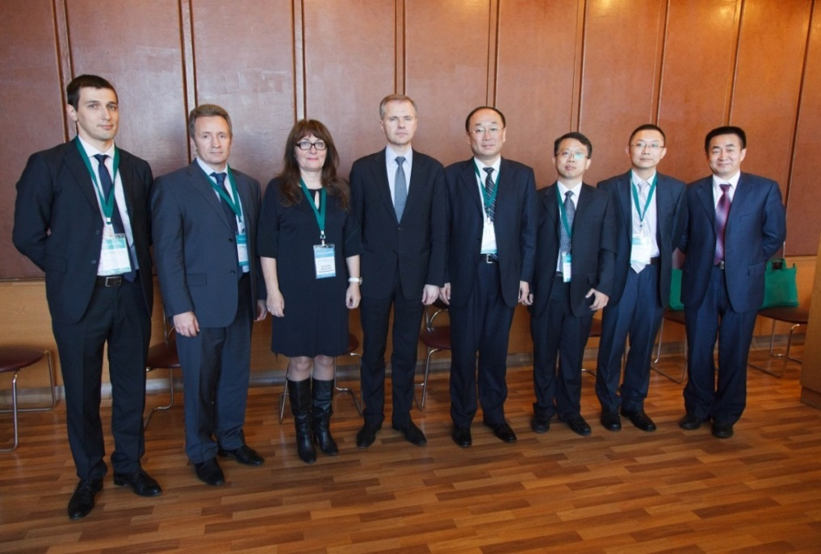
Участники переговоров Росздравнадзора с делегацией Управления по контролю за продуктами и лекарствами провинции Шаньдун, КНР,
29 октября 2014 года, Москва
В 2014 году осуществлялся активный научно-практический диалог и обмен опытом с иностранными специалистами в ходе проведенных Росздравнадзором международных мероприятий.
Представители регуляторных органов США, Аргентины, Республики Сербия, Китая, Индии, Белоруссии, Казахстана, Европейского директората по качеству лекарственных средств и здравоохранению приняли участие в Международной конференции «Качество лекарственных средств и медицинских изделий. Современные требования и подходы», 16-ой ежегодной Всероссийской конференции «Государственное регулирование в сфере обращения лекарственных средств и медицинских изделий – ФармМедОбращение 2014» и 7-ой Всероссийской научно-практической конференции «Медицина и качество – 2014». В ходе конференций рассмотрены актуальные вопросы контроля качества, эффективности и безопасности лекарственных средств и медицинских изделий, регулирования обращения медицинской продукции, контроля качества медицинской помощи.
С учётом передового зарубежного опыта проводится работа по повышению эффективности контроля за обращением медицинской продукции на российском фармацевтическом рынке, развитию государственной системы контроля качества медицинской продукции. Начато изучение международного опыта, касающегося системы управления качеством в здравоохранении.
В 2014 году Росздравнадзор активно участвовал в мероприятиях, связанных с международной деятельностью в сфере противодействия обращению фальсифицированной медицинской продукции. В частности, принято участие в Первой конференции единых точек контакта в рамках международной операции «Пангея» (март, Лион, Франция), 13-ой встрече комитета экспертов по минимизации риска общественному здоровью, вызванного фальсификацией медицинской продукции и схожими преступлениями (CD-P-PH/CMED, апрель, Страсбург, Франция); Международной конференции под эгидой Интерпола «2005-2014: десять лет борьбы с фармацевтическими преступлениями. Обзор и перспективы» (ноябрь, Дублин, Ирландия).
В мае 2014 года Росздравнадзор и территориальные органы Росздравнадзора приняли участие в проводимой под руководством Интерпола международной операции «Пангея VII», направленной на пресечение оборота фальсифицированных и контрафактных лекарственных средств, реализуемых через Интернет, и объединившей 111 стран. В рамках операции Росздравнадзором проведено 309 плановых проверок, в том числе 185 с участием представителей правоохранительных и таможенных органов, что подтвердило высокую оперативность и потенциал межведомственного взаимодействия в данной сфере.
В рамках деятельности по противодействию обращению фальсифицированных лекарственных средств специалисты ФГБУ «Информационно-методический центр по экспертизе, учету и анализу обращения средств медицинского применения» Росздравнадзора вошли в состав рабочей группы по технологиям идентификации лекарственных средств в рамках Азиатско-Тихоокеанского экономического сотрудничества, работающей над внедрением наилучших практик применения методов экспресс-анализа лекарственных средств.
Осуществлялась активная работа представителей Росздравнадзора в рамках Таможенного союза и Единого экономического пространства, Международного форума регуляторов медицинских изделий (IMDRF), Организации Черноморского экономического сотрудничества (ЧЭС) и др. Специалисты Росздравнадзора в качестве наблюдателей принимали регулярное участие в инспекциях российских фармацевтических производителей, проводимых Европейским директоратом по качеству лекарственных средств и здравоохранения (EDQM) и Всемирной организацией здравоохранения (ВОЗ).
В целом, в 2014 году возможности и механизмы международного сотрудничества активно использовались в целях более эффективного решения стоящих перед Росздравнадзором задач.

